訂購者 |  | 電話 |  | FB名稱
喜帖編號 |  | 數量 |  | 信封燙金囍字 |  | 貼紙款式
喜帖類別 | 雙方帖(結婚典禮/文定暨結婚典禮/補請)、男方帖(結婚/補請)、女方帖(訂婚/歸寧)
E-MAIL
貼紙款式請參考此連結(金箔款/銀箔款/打凸款須補差額@1元/個) ： http://www.qiaoxi.com.tw/product-category/sticker/

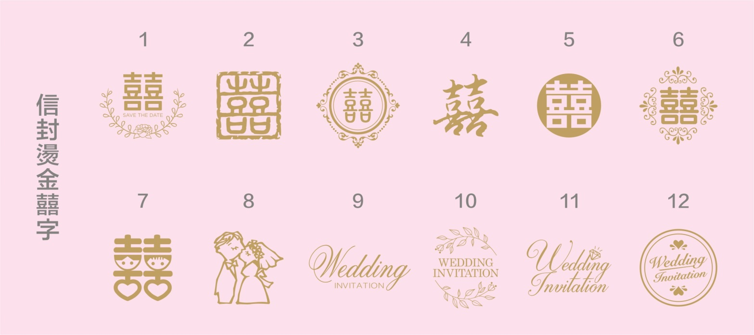
新郎名字 |  |  | 新娘名字
排序 | 長孫/孫男 | 長男/次男/叁男/肆男/屘男(滿男) | 排序 | 長孫女/孫女 | 長女/次女/叁女/肆女/滿女
爺爺/奶奶 |  |  | 爺爺/奶奶
父親/母親 |  |  | 父親/母親
※家中排序男生、女生分開計算，如：新郎上方有一個姐姐和一個哥哥，為次男。※屘(滿)男及滿女為家中最小排行。
※如果有爺爺奶奶會一起擺上喜帖唷。 【請注意】選擇不擺放爺爺奶奶的新人們請務必與雙方家長作確認。
宴客日期 | 年國曆 月 日 / 農曆 月 日 (星期 ) | 時間： 午 時 分入席
餐廳名稱： 廳別：( 廳)
餐廳地址：
餐廳電話：
男方地址：
電話/行動：
女方地址：
電話/行動：
備註：

※訂購喜帖前請務必詳閱訂購喜帖須知。
※訂購相片喜帖請提供婚紗照原始檔。
※補請喜宴若需排上結婚日期，請填寫於備註欄。
※訂購喜帖前，請務必與雙方家長確認喜帖款式，收到匯款後恕不接受換款及更改數量。
※請將此訂購單寄至qiaoxicard@gmail.com，收到後會再回覆匯款資料。
※確認收到匯款後，才會保留喜帖款式及數量。
